POSZT NEMLINEÁRIS REJTETT INFOMAX IDENTIFIKÁCIÓ

Szabó Zoltán, Lőrincz András
ELTE Informatikai Kar, Pázmány Péter Sétány 1/C, Budapest, 1117

Bevezetés

Jelen munka célja a jelfeldolgozás egy központi irányának a független komponens analízisnek, és a rendszerelmélet egy új ágának, az ún. infomax alapú identifikációnak az összekapcsolása.
A független komponens analízisre (ICA [1], Independent Component Analysis) szemléletesen egy koktél partiként gondolhatunk: adott D darab (független) hangforrás, beszélő, és D mikrofon amik a beszédek keverékét rögzítik. Formálisan a megfigyelésünk:
(1)
x_{t}=As_{t}.

Feladatunk: pusztán a kevert jeleket (x∈R^{D}) használva az eredeti források (s∈R^{D}) helyreállítása. Alkalmazások szempontjából célszerűnek tűnik az ICA feltevéseket enyhíteni. Ha például azt feltételezzük, hogy a forrásoknak csak bizonyos csoportjai függetlenek, kapjuk az ISA (Independent Subspace Analysis) feladatot [2], egy koktél partit, ahol a beszélők független csoportokba tömörül(het)nek. Az ICA feladat és kiterjesztéseinek (IPA, Independent Process Analysis; lásd 2. fejezet) sikeres alkalmazási területei közé tartozik: (i) zajtalanítás, (ii) neurobiológia- (EEG, fMRI, MEG, ECG) és pénzügyi adatok elemzése, (iii) arc- és arcirány felismerés, (iv) génanalízis, (v) radar/szonár adatok feldolgozása, (vi) optika. A problémacsalád azonban, bár rejtett változókat megenged, nincs lehetőség benne irányításra.
Kontrollált dinamikai rendszerek paramétereinek és meghajtó zajának becslésével foglalkozik egy modern rendszerelméleti irány, az ún. infomax identifikáció [3]. Itt a rendszer teljesen megfigyelhetőnek feltételezett s∈R^{D} állapotának fejlődését az

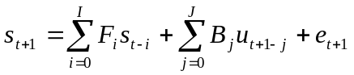
(2)

ARX modell (AutoRegresszív eXogén inputtal) írja le, ahol u∈R^{K} az irányítást, e∈R^{D} a zajt jelöli. Feladatunk a Θ=[F₁,...,F_{I},B₁,...,B_{J}] paraméterek, avagy az e meghajtó zaj ,,minél hatékonyabb’’ megbecslése, u alkalmas megválasztásával:
(3)
, avagy
(4)
,

azaz a következő időponthoz tartozó megfigyelés és rendszerparaméterek (avagy meghajtó zaj) közti kölcsönös információt maximalizálva választjuk meg u-t minden időpontban, a lehetséges U kontrolltartományból. Belátható [3], hogy amennyiben (i) Θ-ra (mátrix-)normális, és (ii) e-re normális, ill. e kovarianciamátrixára inverz Wishart eloszlást feltételezünk, akkor Bayesi megfogalmazásban (i) a J költségfüggvények QP (kvadratikus programozás) feladat megoldására redukálhatók, és (ii) a Θ ill. e-re vonatkozó prioraink is ugyanabban az eloszláscsaládban maradnak és egyszerűen frissíthetők.
Az infomax alapú becslés elmélete, bár irányítást megenged, csak teljesen megfigyelhető rendszer esetén kidolgozott. Az IPA problémacsalád rejtett független változókat, folyamatokat is modellez, de irányításra nem ad lehetőséget. Jelen anyag célja ennek a két iránynak az egyesítése: független források által meghajtott, részbenmegfigyelt, kontrollált dinamikai rendszerek infomax identifikációja és zaj becslése. Az összekapcsolás, az IPA feladatcsaládra levezetett ún. szeparációs elvek kiterjesztésével megtehető, erről szól a következő fejezet. Majd numerikus illusztrációt adunk módszerünk hatékonyságára. Konklúzióval zár az utolsó fejezet.

Független folyamat analízis, infomax alapú identifikáció

Az IPA problémacsaládra vonatkozó szeparációs elveket mutatjuk be először. Majd ezeket általánosítva összekapcsoljuk az infomax alapú identifikációt, független komponensek keresésével.

Szeparációs elvek a független folyamat analízisben

Az ICA analízis kutatásának egyik legfontosabb és legizgalmasabb felvetése Jean-Francois Cardoso nevéhez köthető, aki—numerikus kísérletek alapján—azt az észrevételt tette, hogy az ISA probléma megoldása szeparálható [2]: elég ICA elemeket becsülni, majd ezeket statisztikailag összefüggő alterekbe csoportosítani. Amennyiben ez a sejtés (az ISA szeparációs tétel) igaz, független többdimenziós nem-Gauss rejtett változók által meghajtott dinamikai rendszerek (kombinatórikus robbanást elkerülő) identifikációja válik lehetővé. Egyelőre sem a sejtést, sem
következményeit nem sikerült teljeskörűen igazolnia senkinek. [17] doktori munka ez irányba tett egy kezdeti lépést. Így:
- [11]-ben elégséges feltételeket adtunk az ISA szeparációs tételre: a források szférikus szimmetriája, sőt 2-dimenzióban 90°-os elforgatásra való invarianciája elégséges. Komplex változós esetre igazoltuk a tételt [16]-ban.
- [4] megmutatta, hogy az AR-IPA (AutoRegressive-IPA) probléma—ami az ISA i.i.d feltevését enyhíti—megoldása AR illesztés segítségével ISA-ra redukálható. Az ISA probléma azonnali keverési feltevését terjeszti ki a konvolutív irányban az MA-IPA (Moving Average-IPA) probléma, melynek megoldása időbeli konkatenáció [11], avagy AR illesztés segítségével [8] szintén ISA-ra vezethető vissza. Ez az ötlet az ARMA és a nem-stacionárius ARIMA általánosításokra kiterjed [10]. A komplex változós ARIMA-IPA probléma [6] munka alapján valósra redukálható. A lineáris esetre vonatkozó szeparációs elveinket az 1. ábra összegzi.
- Az ISA feladat nemlineáris irányban kiterjeszthető, és a kapott PNL-ISA feladat ,,gausszosítás’’ segítségével ISA-ra visszavezethető [9]. Ez az elv tapasztalaink szerint az ARMA-IPA feladatig bezárólag alkalmazható [17].
- Az ISA szeparációs elv ISA [13], AR-IPA [7,12], ARIMA-IPA [10] modellek nem-kombinatórikus identifikációkat teszi lehetővé, és robusztus [15], illetve korábbi algoritmusokhoz képest egy nagyságrenddel nagyobb ISA megoldókat eredményez [14].

R-ISA
R-AR-IPA
R-MA-IPA
R-ARMA-IPA
R-ARIMA-IPA
R-ICA
C-ARIMA-IPA
C-ISA
C-ICA
C-ISA szeparációs tétel [16]
Hilbert transzformáció [6]
R-ISA szeparációs tétel [11]
Időbeli differenciálás [10]
időbeli konkatenáció [11], AR illesztés [8]
AR illesztés [10]
AR illesztés [4]
1. ábra: Az IPA problémacsaládra igazolt szeparációs elvek, lineáris eset. Fekete nyíl: speciális eset, fehér nyíl: visszavezetési lehetőség. R(C): valós(komplex) eset.

Rejtett infomax identifikáció

Most az infomax elvet kiterjesztjük rejtett változós modellekre. Ehhez tegyük fel, hogy a rendszer (2) szerint fejlődik, de állapotát nem, csak annak (invertálható) lineáris, avagy poszt nemlineáris keverékét tudjuk megfigyelni:
(5)
x(t)=As(t), avagy x(t)=f[As(t)],

és a meghajtó e=[e¹,...,e^{M}] zaj e^{m} ∈R^{d} komponensei függetlenek, közülük legfeljebb egy normális, csakúgy mint az ISA feladatnál. Célunk: az ismeretlen A, f, koordinátánként ható invertálható nemlinearitás, [F₁,...,F_{I},B₁,...,B_{J}] paraméterek, s és e becslése. Ez a ARX-IPA, illetve PNL-ARX-IPA feladat.

Először a rejtett lineáris eset (ARX-IPA) megoldását vezetjük vissza a teljesen megfigyelhető esetre. ARX folyamatok bázistranszformációja alapján, (2) és (5)-öt használva, kapjuk, hogy
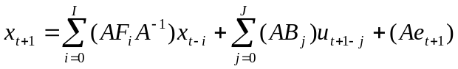.
(6)

A d-centrális határeloszlás tétel [5] szerint Ae_{t+1} közelítőleg normális, így az x_{t+1}
folyamat paramétereit ([AF₁A⁻¹, ...,AF_{I}A⁻¹,AB₁,...,AB_{J})]-t), és zaját (Ae_{t+1}) a (2)-nek megfelelő infomax elv alapján becsülhetjük. Utóbbi, egy ISA probléma megfigyelésének tekinthető, kihasználva e komponenseinek függetlenségét. ISA-val identifikálva A-t, az x folyamat becsült paramétereiből F_{i}, B_{j} becslései adódnak.
Poszt nemlineáris feladatnál (PNL-ARX-IPA) a kontroll nélküli eset (PNL-AR-IPA) eredményeit használjuk. Itt a g:=f⁻⁻¹ függvény kereshető a megfigyelést gausszosító alakban [9,17], így amennyiben a megengedett u kontroll nem túl nagy—a modell (pl. robot) paramétereit ,, nem túl nagyokat rántva rajta’’ akarjuk feltárni—, akkor a PNL-ARX-IPA feladatbeli f inverze is közelíthető úgy, mint egy gausszosító leképezés. A becsült f⁻⁻¹(x_{t})-t egy lineáris, ARX-IPA feladat megfigyelésének tekintjük és a fenti módon fejezzük be a megoldást.

Illusztráció

Alább az általánosabb PNL-ARX-IPA feladatra bemutatott megoldási technikánk hatékonyságát illusztráljuk. Tesztfelületünk az ABC adatbázis, amiben 10 db (M=10) e^{m}∈R² komponens van, az ABC betűin egyenletes eloszlású valószínűségi változók, illusztrációért lásd a 2. ábrát. Ezt használtuk egy (2), stabil ARX folyamat meghajtására, amelyben a B_{j} mátrixok koordinátái egymástól független [-1,1]-beli egyenletes eloszlású változók voltak. Az A keverőmátrixot véletlen ortogonálisként választottuk. Az x megfigyelés és az u kontroll dimenziója megegyezett a rejtett s forrás dimenziójával, 20 volt. A nemlineáris f_{i} függvényeket a f_{i}(z)=c_{i}[a_{i}z+tanh(b_{i}z)]+d_{i} módon, azaz az identitás és a tanh függvény véletlen, skálázott, és transzlált keverékeként generáltuk, ahol a_{i}∈[0,0.5], b_{i}∈ [0,5], d_{i}∈ [0,2] intervallumon egyenletes eloszlású változók, c_{i} ±1 értéket vett fel ½, ½ valószínűséggel. Mivel a becslés online történik, a gausszitást is így végeztük [9] 100 hosszú csúszóablakos módosításával. Az ISA lépésre [14] módszerét használtuk. Az I, J paramétereket rendre 1, illetve 5-nek választva a T mintaszám, és kontroll lehetséges nagyságának (|u_{i}|≤δ, ∀i) függvényében figyeltük a becslés () pontosságát. A mintaszámot 1.000≤T≤ 50.000 közt változtattuk, δ értékét 0,01 0,1 0,2 0,5 értékeken futtattuk. Jelölje E[⋅] a várható érték képzést. Ideális esetben, 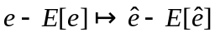 egy altereken belül ható lineáris leképezés. Emiatt az őt optimálisan közelítő G lineáris leképezés szintén ilyen tulajdonságú, azaz G egy blokk-permutáció mátrix. Ezt a tulajdonságot méri az [0,1]-be skálázott Amari-index [15]: ideális blokk-permutációs G mátrixra 0, legrosszabb esetben pedig 1. Jósági mércéül az Amari-indexet (r) használtuk 50 véletlen futtatás (e, A, f, F_{i}, B_{j}) jóságát átlagolva.
4. ábra a becslés pontosságát ábrázolja loglog skálán mintaszám (T), és kontroll méret (δ) függvényében. Leolvasható, hogy
- az eljárás képes helyreállítani a rejtett e^{m} komponenseket,
- hatványfüggvény szerint csökken a becslési hiba, azaz r(T)∝T^{-c} (c>0), ami lineáris csökkenésnek felel meg loglog skálán,
- a becslés pontossága δ értékének csökkentésével—mint az várható volt—növekszik, és
- az egyenesek mereksége közel azonos, különböző δ-kra.
A rejtett komponensek becslését a 3. ábrában illusztráltuk.


2. ábra: Az ABC adatbázis illusztrációja.

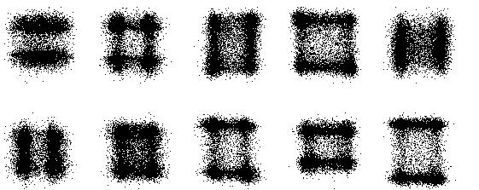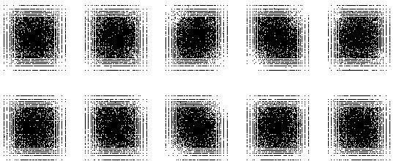
(a) (b)

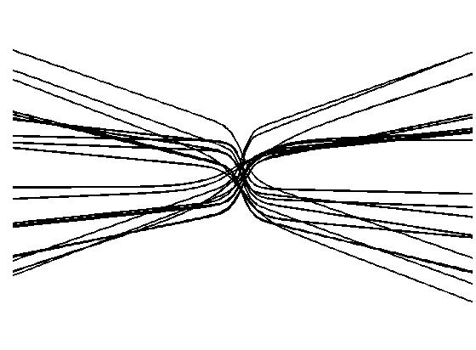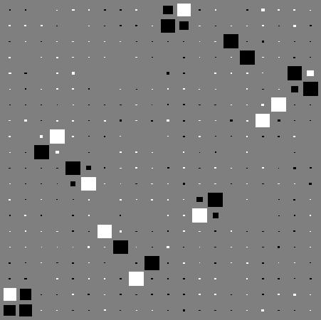
(c) (d) (e)

3. ábra: A PNL-ARX-IPA becslés illusztrációja. Mintaszám: T=50.000, kontroll méret: δ=0,1. (a): megfigyelt kevert x jel, (b): x gausszosítás után. (c): f_{i} nem-linearitások. (d): G Hinton-diagramja, ideális esetben 2x2-es blokkokból álló blokk-permutáció mátrix. (e): becsült rejtett komponensek (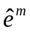), ISA egyértelműségek (komponensek permutációja és altéren belüli lineáris transzformációja) erejéig.

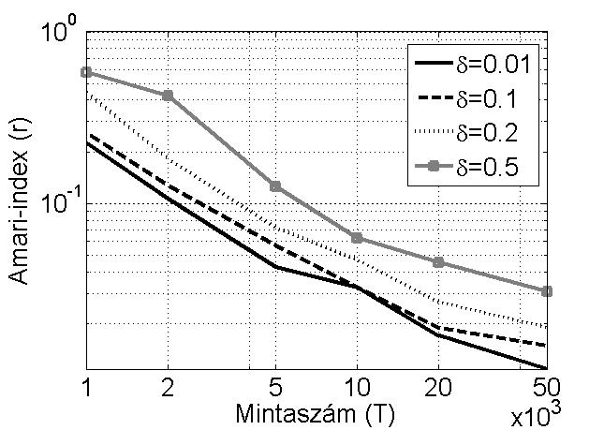
4. ábra: Átlagos Amari-index mintaszám (T) és kontroll méret (δ) függvényében, loglog skálán.

Konklúzió

Jelen munkában a független komponens keresés és az infomax alapú identfikációt kapcsoltuk össze és terjesztettük ki rejtett változós esetre. A kapott ARX-IPA, illetve PNL-ARX-IPA feladatok megoldására szeparációs elveket származtattunk, és módszerünk hatékonyságát numerikus példával illusztráltuk.

Hivatkozások
[1] Cichocki, A. and Amari, S.: Adaptive blind signal and image processing. John Wiley & Sons, 2002.
[2] Cardoso, J.-F.: Multidimensional independent component analysis. ICASSP '98, 1941-1944.
[3] Póczos, B., Lőrincz, A.: D-optimal Bayesian Interrogation for Parameter and Noise Identification of Recurrent Neural Networks. Journal of Machine Learning Research-be benyújtva, TR: http://arxiv.org/abs/0801.1883
[4] Póczos, B., Takács, B., Lőrincz, A.: Independent subspace analysis on innovations. ECML 2005, LNAI 3720, Springer-Verlag, 698-706.
[5] Petrov, V.: Central limit theorem for m-dependent variables. All-Union Conference on Probability Theory and Mathematical Statistics, 38-44, 1958.
[6] Szabó, Z., Lőrincz, A.: Complex independent process analysis. Acta Cybernetica (2007) (benyújtva).
[7] Szabó, Z., Póczos, B., Lőrincz, A.: Auto-regressive independent process analysis without combinatorial efforts. Pattern Analysis and Applications (2007) (elfogadva).
[8] Szabó, Z., Póczos, B., Lőrincz, A.: Undercomplete blind subspace deconvolution via linear prediction. ECML 2007, LNAI 4701, Springer-Verlag, 740-747.
[9] Szabó, Z., Póczos, B., Szirtes, G., Lőrincz, A.: Post nonlinear independent subspace analysis. ICANN 2007. LNCS 4668 - I., Springer-Verlag, 677-686.
[10] Póczos, B., Szabó, Z., Kiszlinger, M., Lőrincz, A.: Independent process analysis without a priori dimensional information. ICA 2007. LNCS 4666, Springer-Verlag, 252-259.
[11] Szabó, Z., Póczos, B., Lőrincz, A.: Undercomplete blind subspace deconvolution. Journal of Machine Learning Research 8 (2007) 1063-1095.
[12] Lőrincz, A., Szabó, Z.: Neurally plausible, non-combinatorial iterative independent process analysis. Neurocomputing - Letters 70 (2007) 1569-1573.
[13] Szabó, Z., Lőrincz, A.: Independent subspace analysis can cope with the curse of dimensionality. Acta Cybernetica 18 (2007) 213-221.
[14] Szabó, Z., Lőrincz, A.: Real and complex independent subspace analysis by generalized variance. ICARN 2006, 85-88.
[15] Szabó, Z., Póczos, B., Lőrincz, A.: Cross-entropy optimization for independent process analysis. ICA 2006. LNCS 3889, Springer (2006) 909-916.
[16] Szabó, Z., Póczos, B., Lőrincz, A.: Separation theorem for K-independent subspace analysis with sufficient conditions. Tudományos jelentés, Eötvös Loránd Tudományegyetem, Budapest (2006) http://arxiv.org/abs/math.ST/0608100.
[17] Szabó, Z.: Separation Principles in Independent Process Analysis. Doktori disszertáció, 2008 (benyújtva).

Az irodalomban elterjedt angol rövidítéseket fogjuk használni, nem magyarítjuk azokat.
Megjegyezzük, hogy az (3) és (4) infomax költségfüggvények mohó, 1-lépésre előretekintők. Mivel a kontroll több lépésre előre is hat, ezek globális optimalizációja nehéz, még nem megoldott feladat. Az e zajbecslésnél az eddigi tapasztalatok alapján a legcélszerűbb megoldás: először J_{paraméterek}, majd utána J_{zaj} –alapú kontrollválasztás. További részletekért, lásd [3].
A kombinatórikus nehézség oka: ált. esetben a független részrendszerek dimenziója nem ismert.

